Видеопроект «Семейные традиции: досуг, коллекции» Зорин Николай ученик 6 классса
Поход на пикник в тёплую погоду, прогулки в лесу или в парке, настольные игры дома, поход за ягодами, грибами, вечерние разговоры за чаем.
Дни рождения, Новый год, 8 марта, поступление в детский сад, школу — всё это поводы для сплочения, разделения и умножения радости для семьи.
«Наши семейные реликвии» - онлайн выставка.
Семейные реликвии семьи Сабуровых
Семейные реликвии — это единственная связь с нашими родными, которую нельзя разрывать. Нужно бережно хранить семейные ценности и передавать их из поколения в поколение, ведь семейные реликвии помогают нам хранить память о прошлом в наших сердцах.
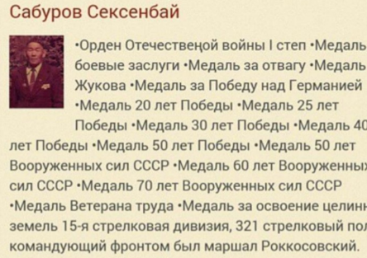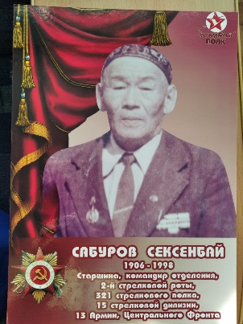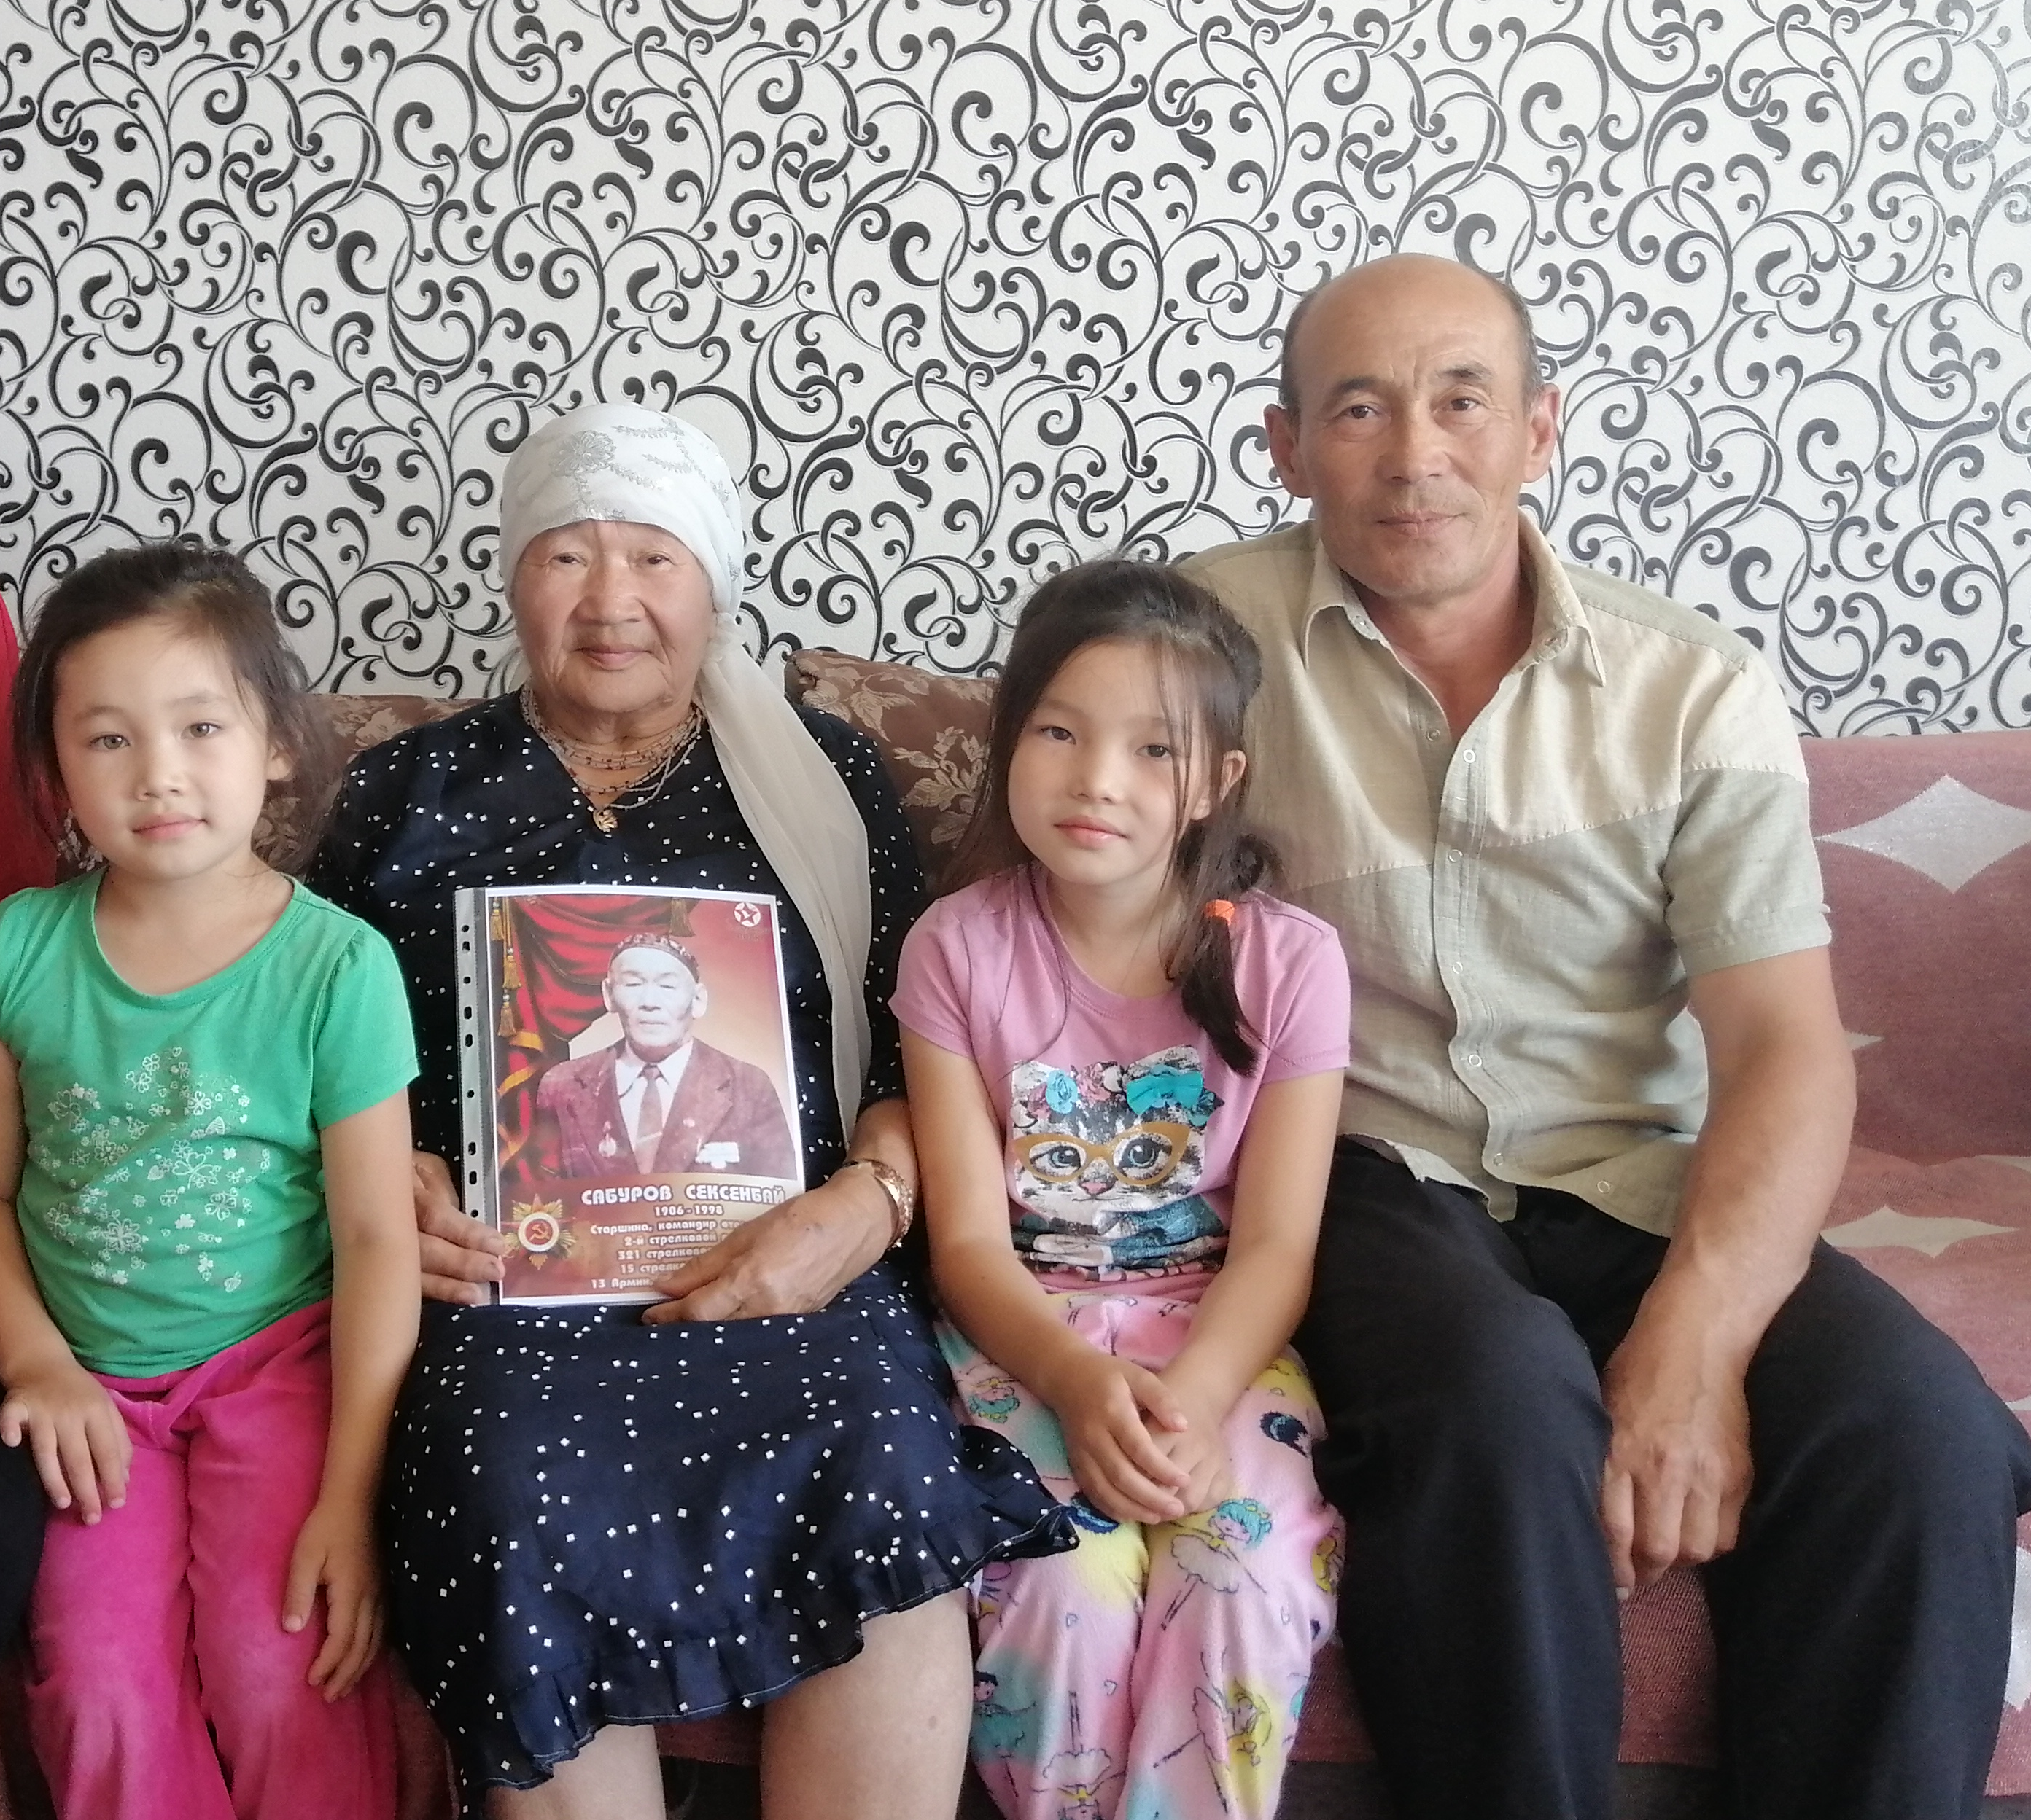

Мастер –класс «Семейная кухня».
Мастер – класс «Фруктовый салат» продемонстрировала семья Сабуровых.

Творческий конкурс «Город счастливых семей» приняли активное участие семья Сагинбаевых, Есауленко, Касеновых, Михель. Видеоролики размещены в соц.сетях

